Отчет по результатам
нагрузочного тестирования
WebTours

Версия 1.0

Москва, 2020 г.

Лист согласования

Организация/Должность | Ф.И.О. | Результат согласования | Подпись | Дата
Нагрузочное тестирование,  Инженер тестировщик | Владислав Куликов

История внесения изменений
Дата | Выпуск | Описание | Автор
19.09.21 | 15.09.21 | Начальная версия WebTours | Светашев Е.Ю.

Содержание

1 Назначение документа 5
2 Основные положения 6
2.1 Объект тестирования 6
2.2 Цели тестирования 6
2.3 Методика тестирования 6
2.4 Отступления от методики тестирования 6
2.5 Ограничения тестирования 6
3 Выводы 7
3.1 Общие выводы 7
3.2 Выводы по целям 7
4 Графики и таблицы 9
4.1 Тест поиска максимальной производительности 9
4.2 Тест подтверждения максимума 10

Назначение документа
Основная цель данного документа – предоставить обработанные и систематизированные результаты нагрузочного тестирования, описать отклонения при проведении тестирования от методики и ограничения тестирования.

Основные положения

Объект тестирования
В качестве тестируемой системы выступает «Начальная версия WebTours». Система представляет собой имитацию сайта по бронированию авиабилетов. Система работает по схеме регистрация/вход в лк => поиск билета из точки вылета в точку прилета => резервирование билета => оформления и оплаты.

Цели тестирования
Инициирующие события:
Инициирующие события
Курс «Введение в Нагрузочное Тестирование».
Курс «Основы инструмента Micro Focus Load Runner».

Бизнес-цели:
- Проверка соответствия системы «Web Tours» целевым требованиям производительности.
Технические цели:
Цель
Определение максимальной и пиковой производительности системы
Проверка надежности системы
Выявление «узких мест»

Методика тестирования
Нагрузочное тестирование проводилось в соответствии с документом «Методика нагрузочного тестирования «Начальная версия WebTours» разработанным Светашевым Евгением Юрьевичем и согласованным с Заказчиком (далее – Методика, методика тестирования).

Отступления от методики тестирования
В связи с малым количеством виртуальных пользователей на тесте прохождения максимума, данный тест необходимо было провести на нагрузке 100% от L0, так как сокращение виртуальных пользователей критически снизило бы нагрузку на систему и негативно повлияло бы на результаты данного тестирования.

Ограничения тестирования
1. Несоответствие конфигурации тестового и промышленного стенда.
2. Расположение генератора нагрузки на одном хосте с тестируемой системой, что может вызывать влияние на результаты тестирования.
3. Малое количество виртуальных пользователей, что может вызвать невозможность не найти пиковую производительность.

Выводы

Общие выводы
Тест поиска максимальной производительности и тест подтверждения максимума были выполнены успешно. Согласно бизнес-целям тестирования:
- Система «Web Tours» соответствует целевым требованиям производительности.
- Определена максимальная производительность системы на уровне нагрузки 2639 операций в час, и 5278 запросов в час или 200% от уровня нагрузки.
- Не определена пиковая производительность из-за недостатка виртуальных пользователей и деградация системы не выявлена.
- Подтверждена максимальная производительность системы на уровне нагрузки 5278 запросов в час и 1064 операции в час или 200% от уровня нагрузки промышленной среды.

Выводы по целям
Технические цели:
№ | Цель | Результат
1 | Определение максимальной производительности Системы | Максимальная производительность составляет 5278 операций в час.
2 | Подтверждение максимальной производительности | Подтвержден максимум производительности при нагрузке в 1064 операций в час.
3 | Выявление «узких мест» | Выявлено «узкое место» при переходе на третью ступень, связанное с резкими скачками использования ресурсов диска.

В результате проведения нагрузочных тестов можно сделать следующие выводы:

Определение максимальной Системы

Максимальная производительность системы «Web Tours» – 1064 операций в час.
Время отклика по операциям составляло от 0,043 секунды до 0,283
секунд, максимально допустимое время отклика по операциям – 2,5 секунд. Дольше всего выполняются следующие транзакции Delete_Ticket.

Пиковая производительность не была установлена.
В связи с малым количеством виртуальных пользователей, выявить пиковую производительность не удалось.

Выявлено «узкое место».
При переходе на третью ступень были выявлены скачки, как показано на графике 4.7, использования ресурсов жестким диском, что привело к множеству ошибок.

Средняя утилизация CPU на уровне максимальной производительности составила:

на серверах приложений:
Утилизация CPU серверов приложений составляла от 0,260% до 65,262 % на ступени максимальной производительности, в среднем 18,812%

Средняя утилизация RAM на уровне максимальной производительности составила: 40,646%

Подтверждение максимальной нагрузки

Максимальная производительность системы «Начальная версия WebTours» подтверждена при нагрузке 1064 операций в час.

Времена отклика по операциям оставались стабильными на протяжении всего теста: от 0,048 секунды до 1,158 секунд, максимально допустимое время отклика по операциям не должно привышать 2,5 секунд.

Утилизация CPU была стабильна в течение теста, в среднем составила:

на серверах приложений – 17,442%,

Утилизация RAM была стабильна в течение теста, в среднем составила:

на серверах приложений – 40,646%,

Проблем во время теста не выявлено.

Графики и таблицы

Тест поиска максимальной производительности
Название транзакции | Профиль | Факт | Отклонение
Entry | 1040 | 1065 | 2,35%
Login | 844 | 873 | 3,32%
Point_Of_Destination | 564 | 567 | 0,53%
Choosing_a_Ticket | 540 | 564 | 4,26%
Buy_ticket | 350 | 348 | -0,57%
Delete_Ticket_button | 560 | 582 | 3,78%
Delete_Ticket | 146 | 150 | 2,67%
Logout | 652 | 624 | -4,49%
Creating_user | 194 | 192 | -1,04%
Signup | 194 | 192 | -1,04%
New_user | 194 | 192 | -1,04%

График 4.1 Количество пользователей.
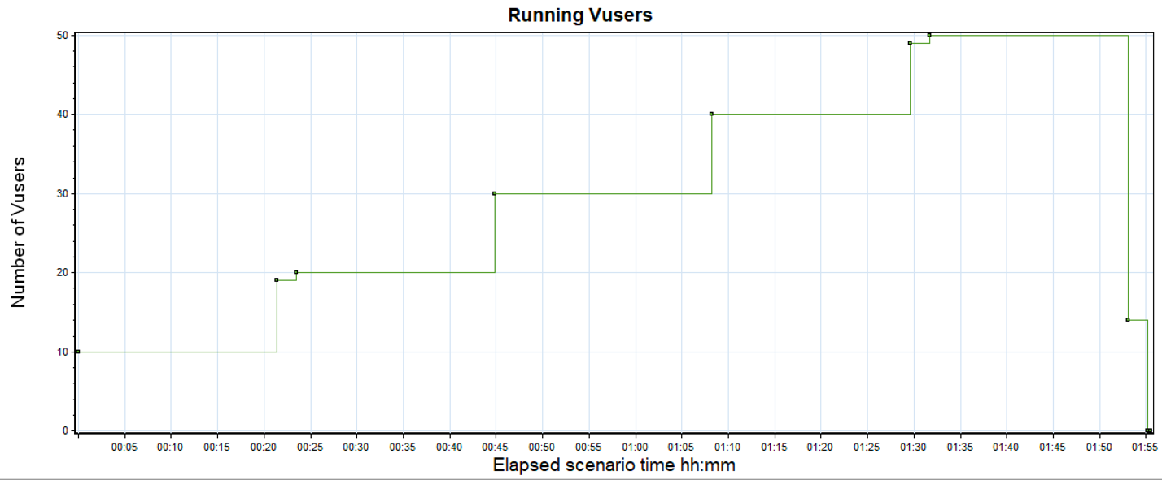

График 4.2 Времена отклика.
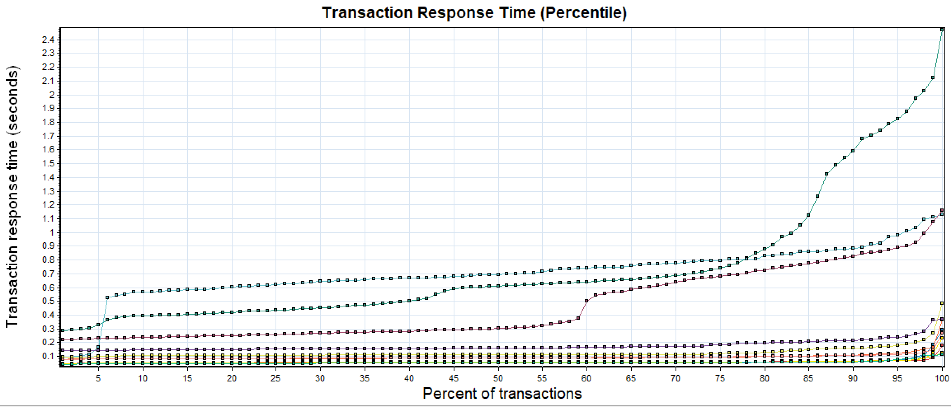

График 4.3 Transaction per second.
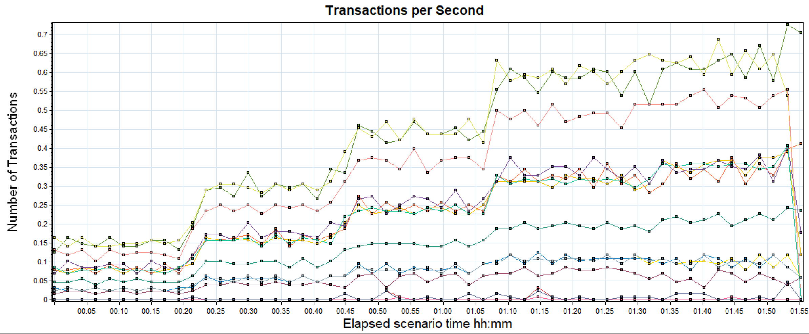

График 4.4 Hits per Second.
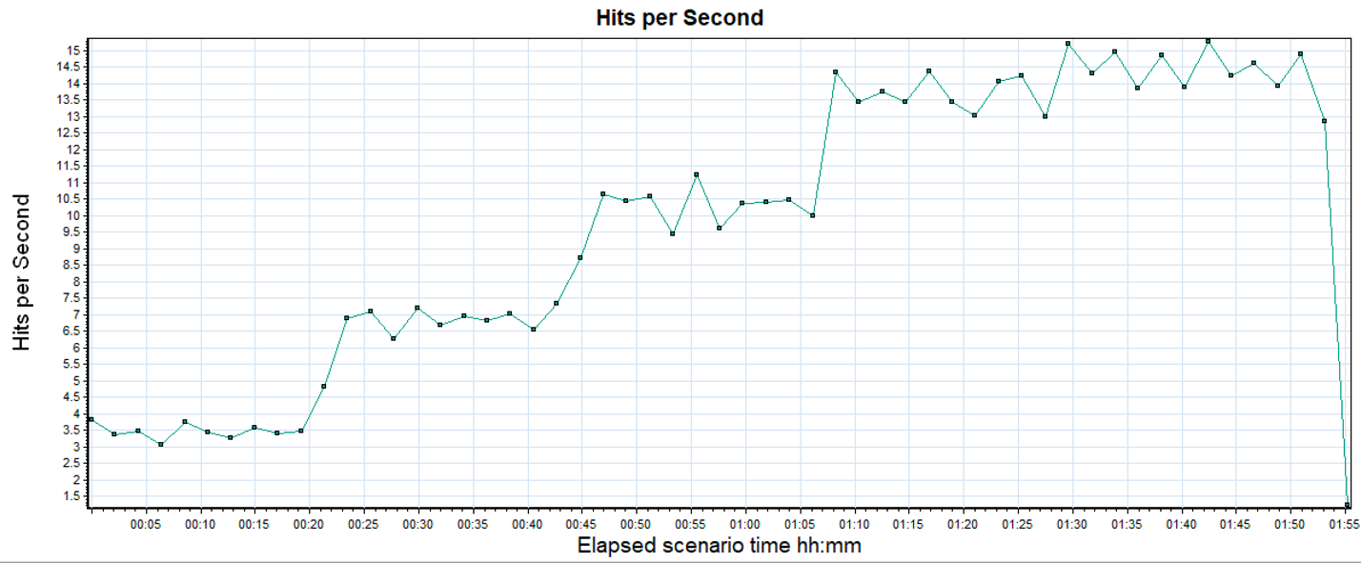

График 4.5 Утилизация CPU
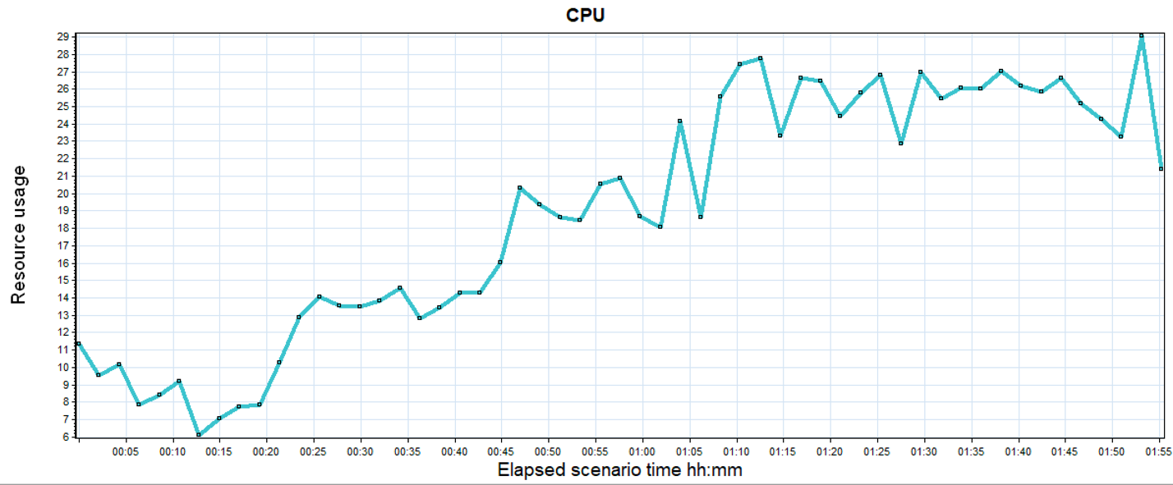

График 4.6 Утилизация RAM
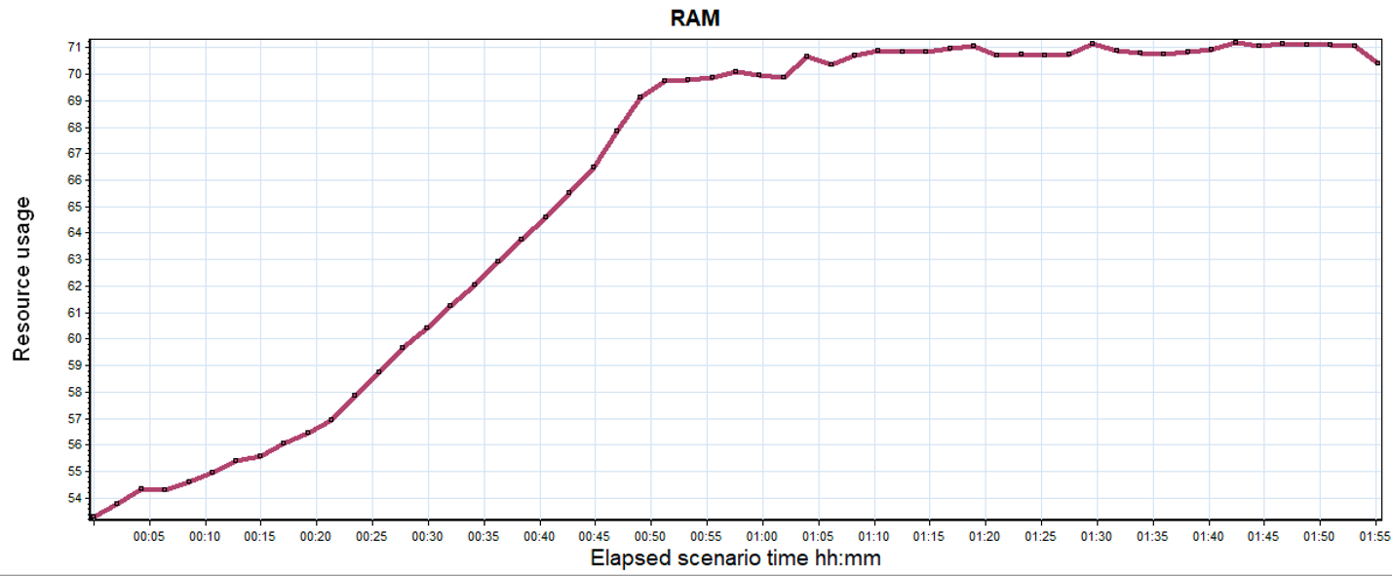

График 4.7 Утилизация Disk
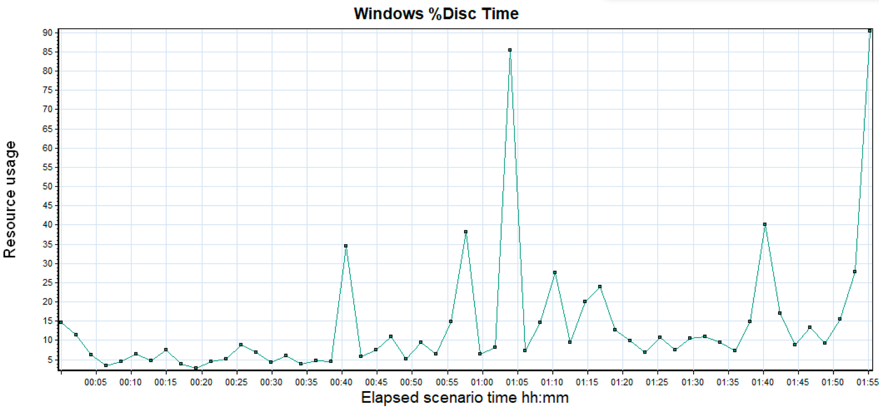

Тест подтверждения максимума

Имя транзакции | Количество операций по профилю | Количество успешных операций | Отклонение от профиля
Entry | 1040 | 1065 | 2,35%
Login | 844 | 872 | 3,21%
Point_Of_Destination | 564 | 566 | 0,35%
Choosing_a_Ticket | 540 | 566 | 4,59%
Buy_ticket | 350 | 351 | 0,28%
Delete_Ticket_button | 560 | 581 | 3,61%
Delete_Ticket | 146 | 148 | 1,35%
Logout | 652 | 629 | -3,66%
Creating_user | 194 | 194 | 0,00%
Signup | 194 | 193 | -0,52%
New_user | 194 | 193 | -0,52%

График 4.8 Количество пользователей.
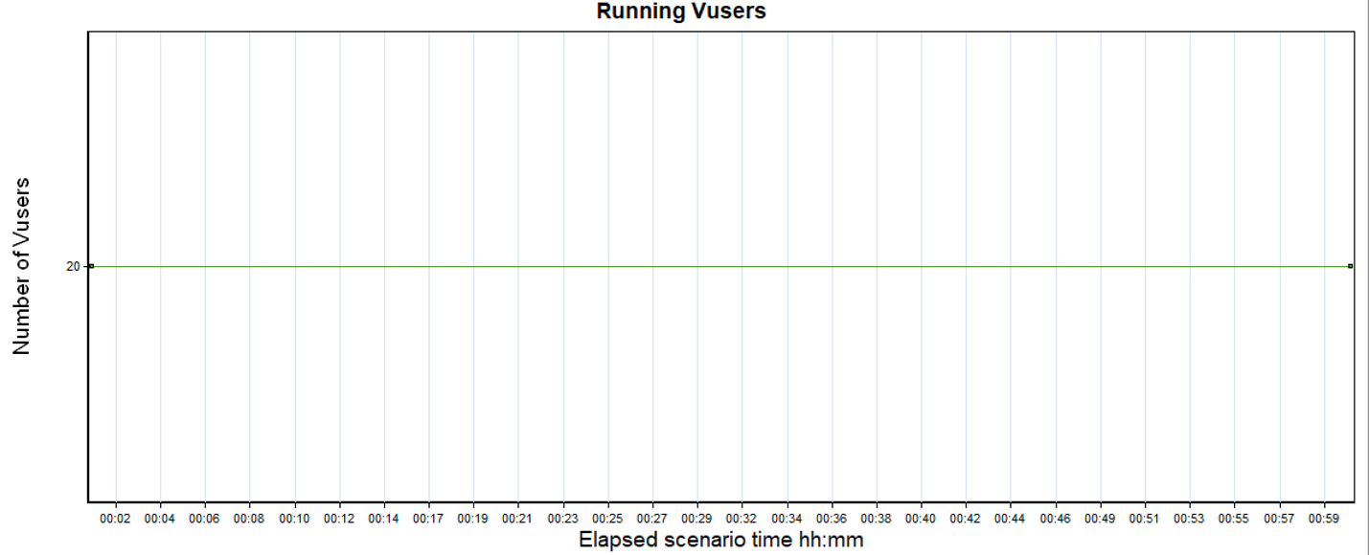

График 4.9 Времена отклика.
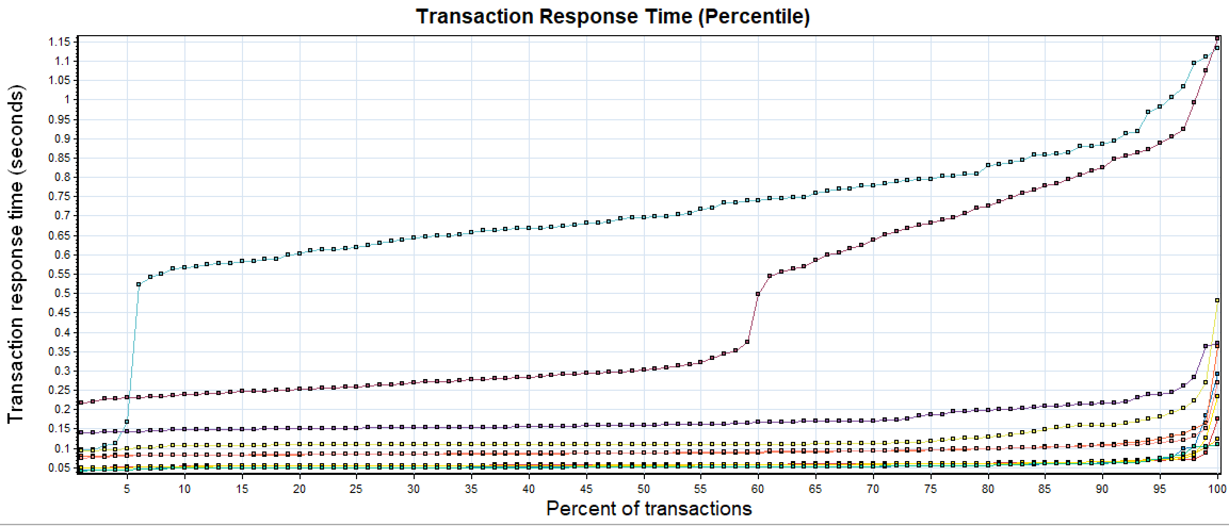

График 4.10 Transaction per second.
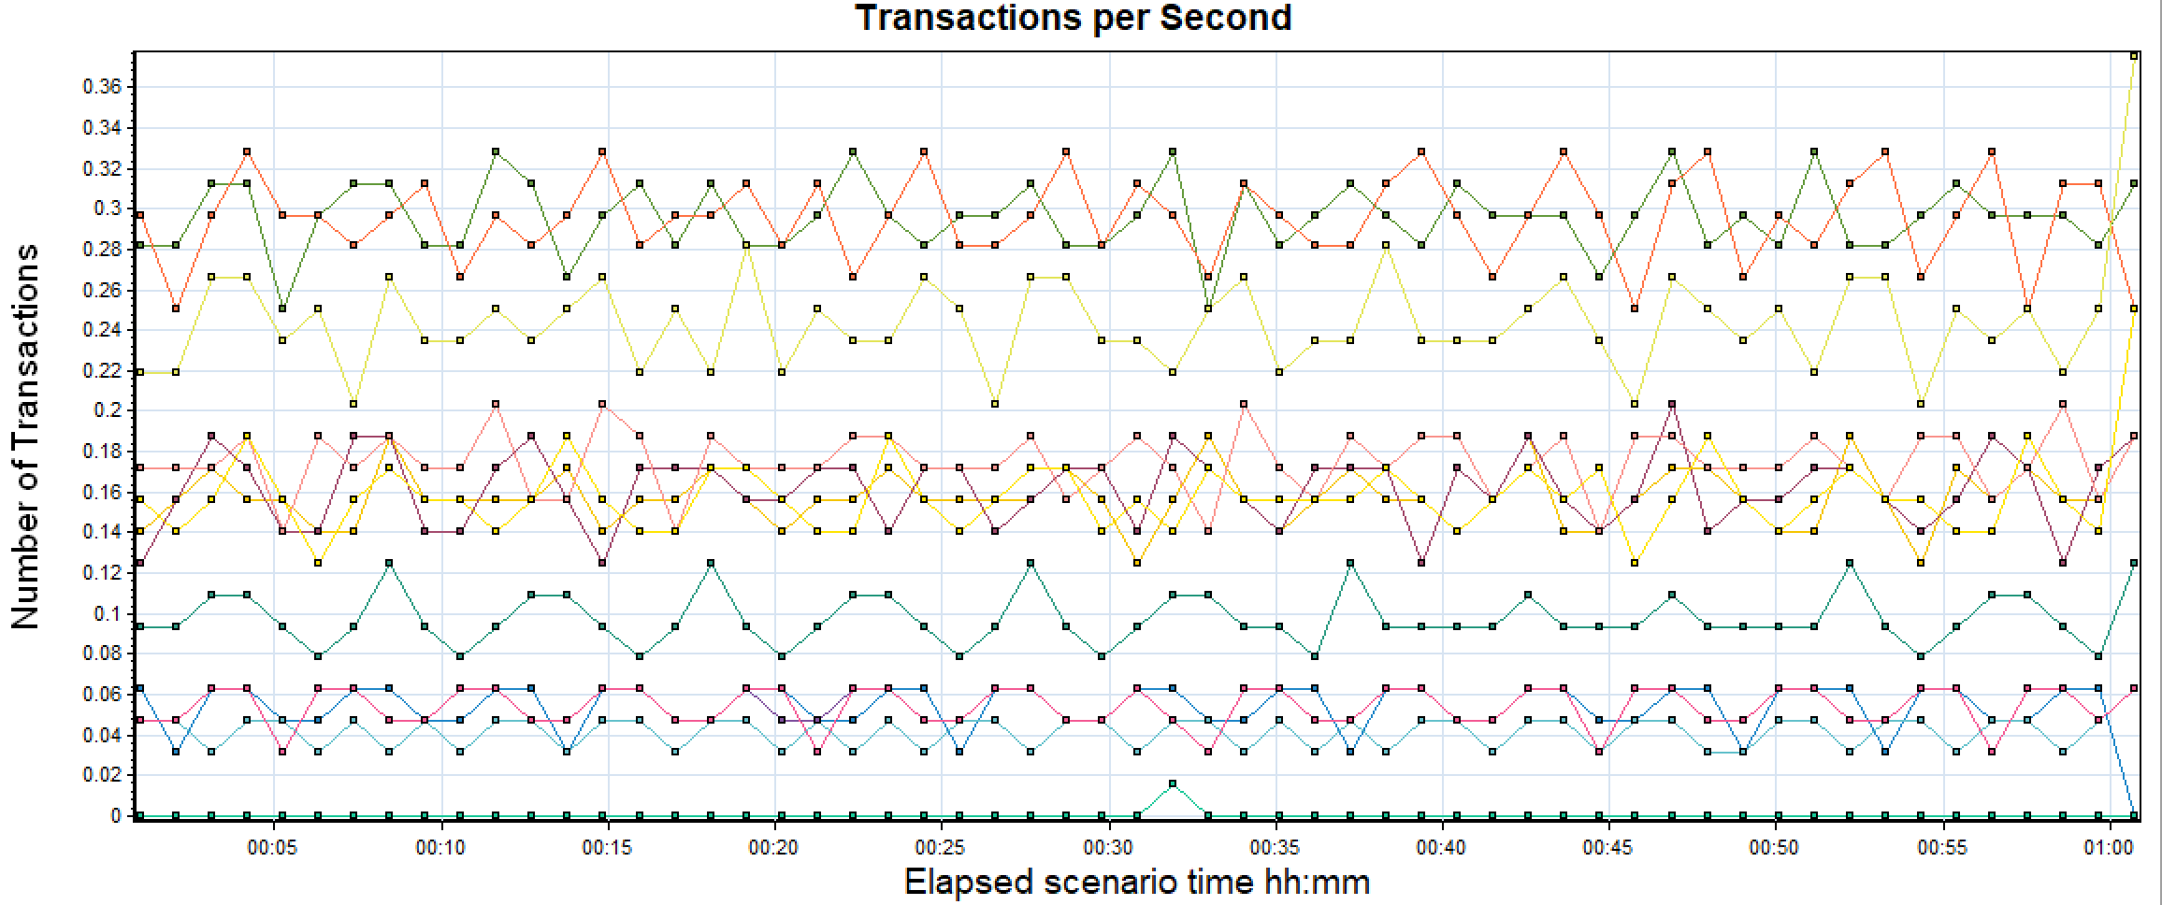

График 4.11 Hits per Second.
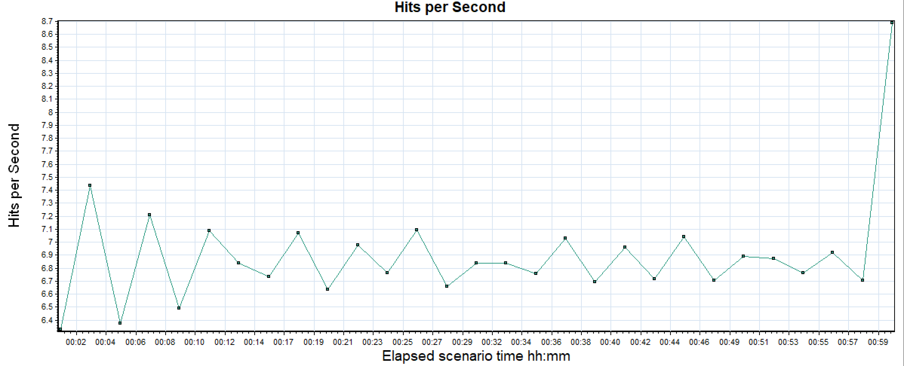

График 4.12 Утилизация CPU
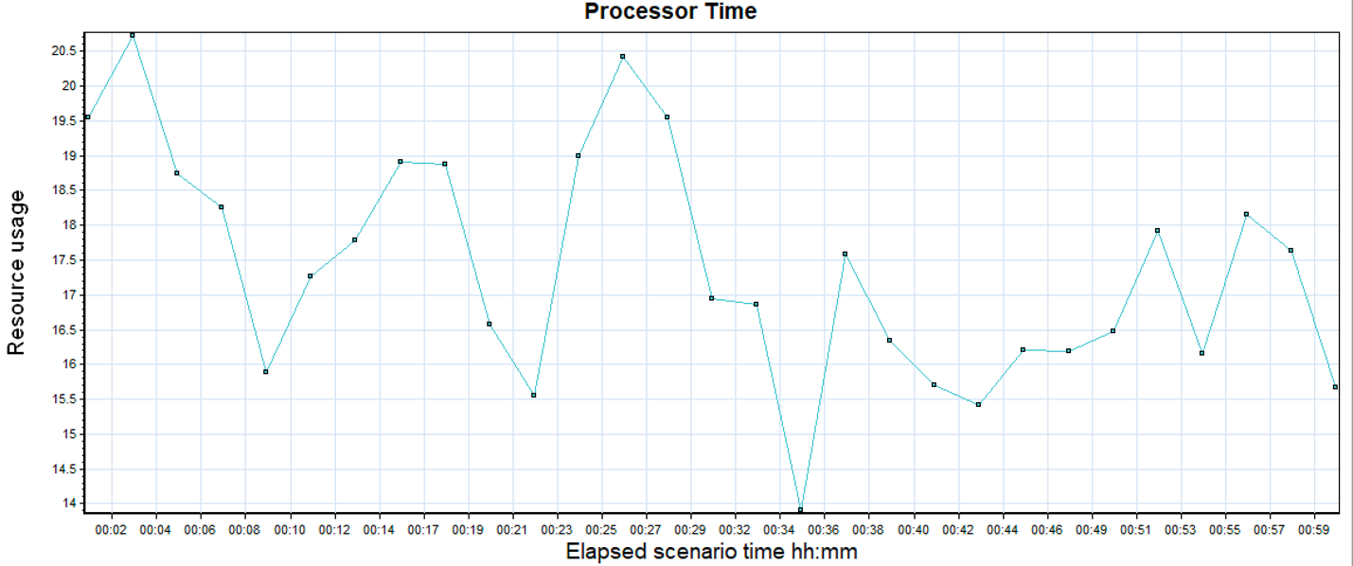

График 4.13 Утилизация RAM
